资源创新资料

目标:
Iplayshare(爱玩分享)是一个利用互联网技术，将互联网上的资源聚集在一起，然后将资源进过聚集，分类，编排，最后成为易于用户查找到资源的一个网站。它主要有以下几个特点：
1）、 与现有的资源网站相比，爱玩分享，更加能够便于用户使用，它使用了现在普遍的分类技术，从大的方向逐渐细化到小方向，使得关键字更加精确，便于结果更加贴近用户的预期。现有的资源网站，查找想要的资源，往往比较费时，需要从很多资源中得到去寻找。
- 、与搜索引擎相比，爱玩分享，使用搜索引擎来查找互联网资源，但是，不想搜索引擎一样展示结果。而是将搜索引擎的的结果进行了分析，编排后，有效的转换为分类试的展现。搜索引擎中，得出的结果可能是不能直接下载的，或者是需要成为会员或者是充值才能得到自己想要的资源，而爱玩分享是省去了用户这些操作时间，更加便于用户的到资源。
- 、与现有的教育网站相比，爱玩分享，不做在线的实时的教育，但借鉴，吸收了在线实时教育的一些优点。用户可以创建有兴趣的小组，共同完成某一专题的学习，或者是在学习过程中遇到难题，可以共同讨论。用户也可以将自己的学习过程，记录在网站上，以便以后回顾。
- 、出资合购收费资源。为了长远的发展，以及弥补资源的稀缺。合购或者是对会员贡献的优质的资源给予一定的奖励。

整体框架：
爱玩分享整体流程如下：

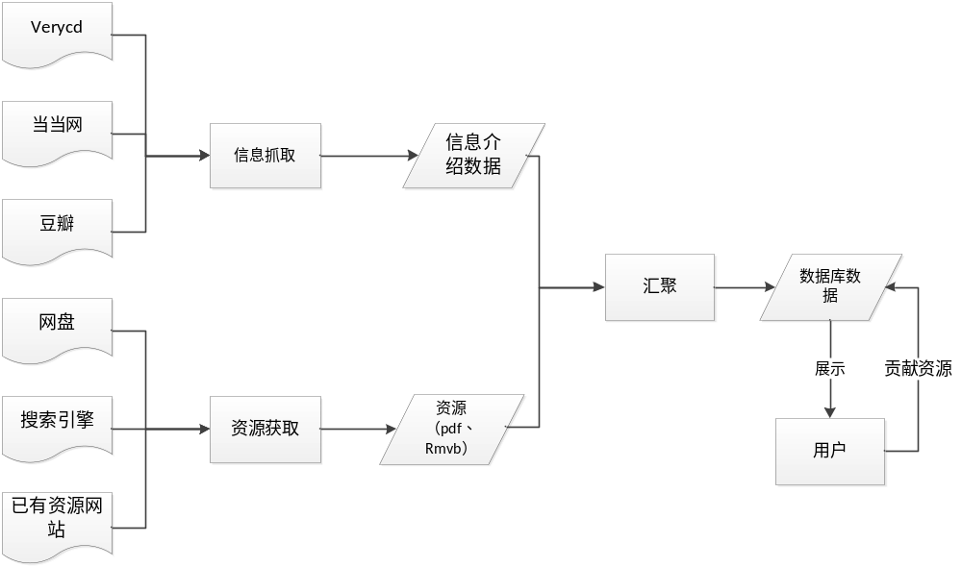
爱玩分享新增功能图：
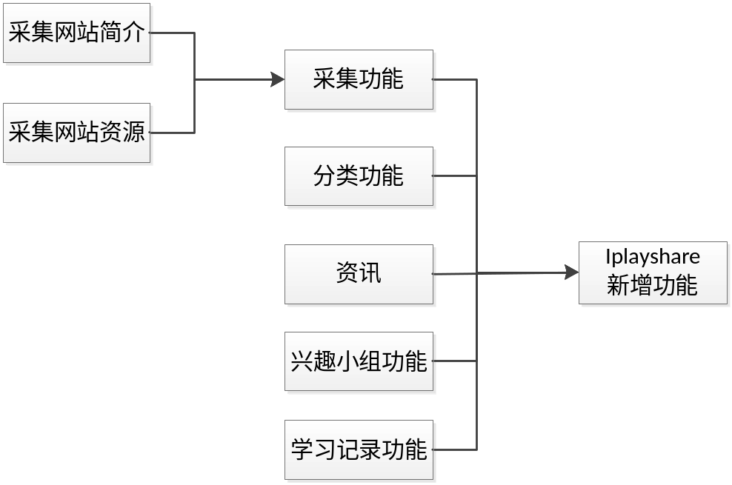

问题1：
图书信息的详细介绍，包括目录，书的介绍。
视频信息的详细介绍。视频的简介和目录。

解决方案：
图书信息来源：豆瓣、verycd 网，当当网，京东商城等。网页定向抓取。
抓取技术，一是网络爬虫爬去网站。二是，通过api 获取更多的信息（豆瓣网），例如是推荐的书籍。

欲实现的效果：
豆瓣：

豆瓣评论：

Verycd：


当当网推荐：


问题2：
为了解决用户快速查询到想要的资源，这里，需要从逻辑层到前台的有个明确的规划。选择出一个很好的方案。
这里分为两种情况：
- 精确的。假设用户知道自己的所需要的关键字。
- 模糊的，假设用户不知道自己所需要的关键字。

解决方案：
对于精确的分类。分类起始为一个大类，大类下面再分为一个小类，如有需要，还可以将分类细化到更加具体的关键字上面去。
对于模糊的搜索，采用基于内容的分类方式，即discuz现有的全文或者是标题的方式进行搜索。

欲实现的效果：
如下图。精确型分类参考。http://www1.huachu.com.cn/itbook/itbook_fenlei.asp
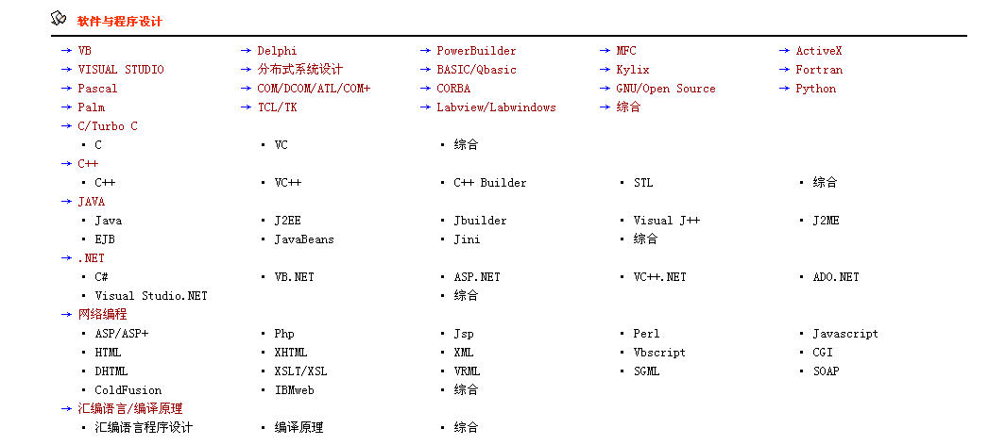
一级目录参考图片红色字体。二级目录参考棕色字体。三级目录参考黑色字体。还应该有一级目录，分为，图书和视频。

模糊型 搜索参考：


问题3：
界面展示效果的设计。

- 主页的设计。
- 兴趣小组的设计。
- 资讯页面的展示。
- 学习记录的展示。

新功能的要求：
主页的页面展示，应该有一目了然，结构清晰。
分类页面的条目不应该超过两页，如果超过2-3页需要再细分出一个类别。

